**KIỂM TRA GIỮA KỲ MÔN XỬ LÝ ẢNH – Ngày 07/11/2024**

**Thời gian làm bài: 90 phút**

**Câu 1** *(3.0 điểm)*

Thực hiện phép co và dãn hình X với một phần tử cấu trúc B sau để được hai hình X1 và X2

và

**Câu 2** *(3.0 điểm)*

1. Sử dụng thuật toán tìm ngưỡng tự động để tách ngưỡng ảnh I, được biết ảnh có 10 mức xám
$$\text{I}=\left[\begin{matrix}1 & 4 & 1 & 1 & 2 & 3 & 2 & 3 \\ 3 & 2 & 3 & 2 & 5 & 2 & 6 & 2 \\ 2 & 1 & 8 & 2 & 3 & 2 & 5 & 6 \\ 2 & 5 & 2 & 4 & 2 & 9 & 1 & 4 \\ 2 & 2 & 3 & 2 & 0 & 1 & 2 & 1 \\ 1 & 5 & 7 & 1 & 2 & 4 & 5 & 6\end{matrix}\right]$$

2. Hỏi có khi nào tìm được nhiều ngưỡng không. Khi ấy ta xử lý ra sao

**Câu 3** *(4.0 điểm)*

Thực hiện mã hóa ảnh sau bằng kỹ thuật LZW. Được biết ảnh được chia làm các khối kích thước 1x2 để làm đơn vị mã hóa. Và từ điền gốc bao gồm 4 đơn vị mã hóa sau 00, 01, 10, 11 tương đương với giá trị từ 0 đến 3, từ điển sẽ được xây dựng tiếp theo từ giá trị 4. Bức ảnh sẽ được đọc từ trái qua phải và từ trên xuống dưới.

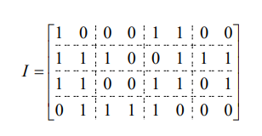

**BÀI LÀM**

**Câu 1.**

$\text{X}=\left[\begin{matrix}0 & 1 & 1 & 0 & 0 & 1 & 0 & 0 \\ 1 & 1 & 0 & 0 & 0 & 1 & 1 & 0 \\ 0 & 1 & 1 & 0 & 1 & 1 & 1 & 1 \\ 1 & 1 & 0 & 1 & 1 & 1 & 1 & 1 \\ 1 & 0 & 1 & 1 & 1 & 1 & 0 & 0 \\ 1 & 0 & 0 & 1 & 0 & 1 & 1 & 1 \\ 1 & 0 & 1 & 1 & 1 & 0 & 1 & 0 \\ 1 & 0 & 0 & 0 & 1 & 1 & 1 & 1\end{matrix}\right]$ và $B= \left[\begin{matrix}1 & 0 & 0 \\ 0 & 1 & 1 \\ 1 & 0 & 0\end{matrix}\right]$

Phép co:

$$\text{C}=\left[\begin{matrix}0 & 0 & 0 & 0 & 0 & 0 & 0 & 0 \\ 0 & 0 & 0 & 0 & 0 & 0 & 0 & 0 \\ 0 & 1 & 0 & 0 & 0 & 0 & 1 & 0 \\ 0 & 0 & 0 & 1 & 0 & 1 & 1 & 0 \\ 0 & 0 & 0 & 0 & 1 & 0 & 0 & 0 \\ 0 & 0 & 0 & 0 & 0 & 1 & 0 & 0 \\ 0 & 0 & 0 & 0 & 0 & 0 & 0 & 0 \\ 0 & 0 & 0 & 0 & 0 & 0 & 0 & 0\end{matrix}\right]$$

Phép dãn:

$$\text{D}=\left[\begin{matrix}1 & 1 & 1 & 0 & 1 & 1 & 1 & 1 \\ 1 & 1 & 1 & 1 & 1 & 1 & 1 & 1 \\ 1 & 1 & 1 & 1 & 1 & 1 & 1 & 1 \\ 1 & 1 & 1 & 1 & 1 & 1 & 1 & 1 \\ 1 & 1 & 1 & 1 & 1 & 1 & 1 & 1 \\ 1 & 1 & 1 & 1 & 1 & 1 & 1 & 1 \\ 1 & 1 & 1 & 1 & 1 & 1 & 1 & 1 \\ 1 & 1 & 0 & 1 & 1 & 1 & 1 & 1\end{matrix}\right]$$

**Câu 2**

+) Bảng tần suất:

|  |  |  |  |  |  |  |  |  |  |  |
| --- | --- | --- | --- | --- | --- | --- | --- | --- | --- | --- |
| g | 0 | 1 | 2 | 3 | 4 | 5 | 6 | 7 | 8 | 9 |
| h(g) | 1 | 9 | 17 | 6 | 4 | 5 | 3 | 1 | 1 | 1 |

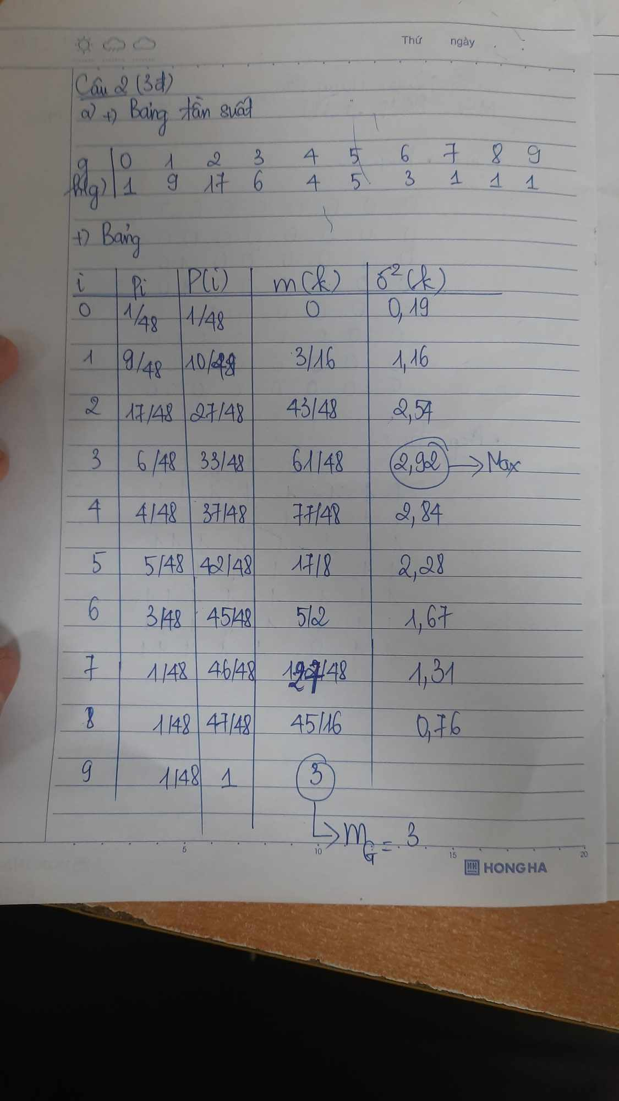

Vậy ngưỡng tìm được là 3

b. Ngưỡng tìm được là giá trị làm cho phương sai cao nhất. Trong trường hợp nhiều giá trị cùng cho phương sai cao nhất thì giá trị cần tìm chính là trung bình cộng của tất cả các giá trị mà tại đó phương sai max

**Câu 3.**

**Mã hoá**

|  |  |  |
| --- | --- | --- |
| **Output** | **Code word** | **String** |
| 2 | 4 | 10 - 00 |
| 0 | 5 | 00 - 11 |
| 3 | 6 | 11 - 00 |
| 5 | 7 | 00 – 11 - 10 |
| 2 | 8 | 10 - 01 |
| 1 | 9 | 01 - 11 |
| 3 | 10 | 11 - 11 |
| 6 | 11 | 11 – 00 - 11 |
| 3 | 12 | 11 - 01 |
| 1 | 13 | 01 - 01 |
| 9 | 14 | 01 - 11 - 10 |
| 4 |  | 10 - 00 |

**🡪**Output: 2 – 0 – 3 – 5 – 2 – 1 – 3 – 6 - 3 – 1 – 9 – 4

**Giải mã**

|  |  |  |
| --- | --- | --- |
| **Output** | **Code word** | **String** |
| 10 |  |  |
| 00 | 4 | 10 - 00 |
| 11 | 5 | 00 - 11 |
| 00 - 11 | 6 | 11 – 00 |
| 10 | 7 | 00 – 11 - 10 |
| 01 | 8 | 10 - 01 |
| 11 | 9 | 01 - 11 |
| 11 - 00 | 10 | 11 - 11 |
| 11 | 11 | 11 – 00 - 11 |
| 01 | 12 | 11 - 01 |
| 01 - 11 | 13 | 01 - 01 |
| 10 - 00 | 14 | 01 – 11 - 10 |